Rancang Acara Akhir Tahun Lebih Mudah dengan Sketch to Image

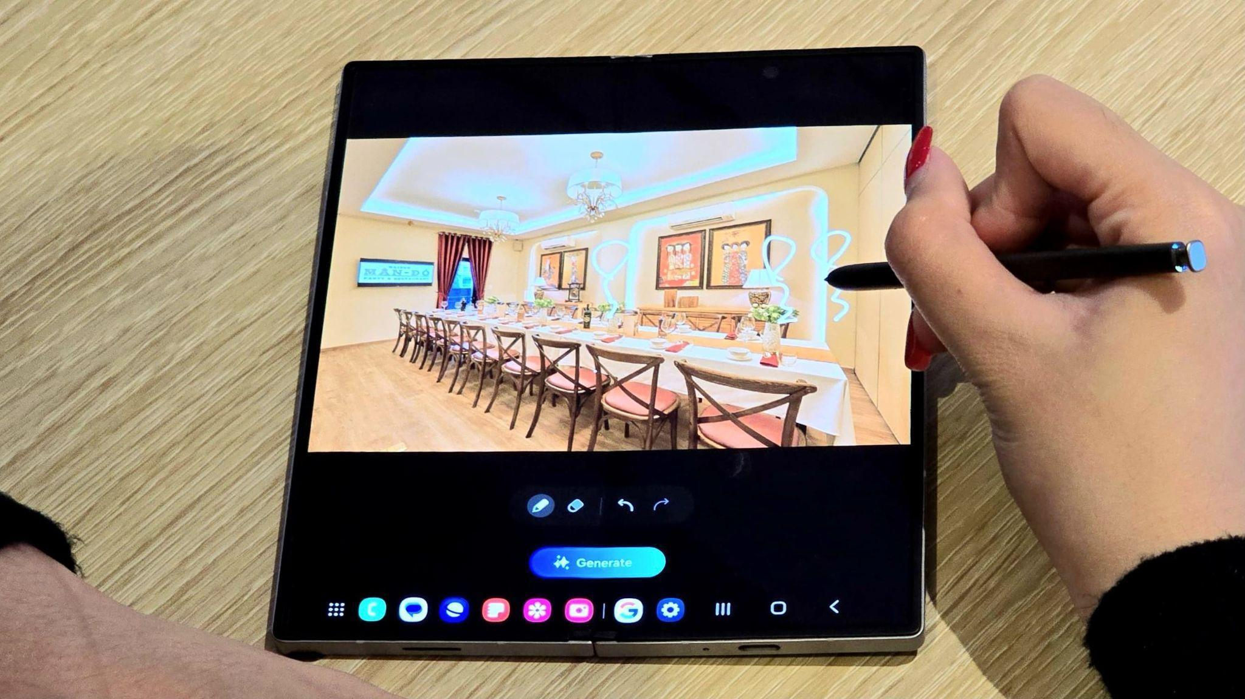
Persiapkan Acara Year End kamu dengan mulus berkat fitur Sketch to Image di Galaxy Z Fold6

Jakarta, 15 November 2024 - Akhir tahun identik sebagai ajang kumpul dengan orang-orang terdekat, baik itu keluarga, pasangan, sahabat, maupun rekan kerja. Tak heran jika banyak kantor yang menggelar year-end dinner untuk mempererat hubungan antar karyawan. Apakah kantor kamu sudah ada rencana bikin gathering akhir tahun?

Buat kamu para HRD atau panitia gathering akhir tahun kantor, Samsung punya berita bagus. Kamu bisa memaksimalkan fitur Sketch to Image di Galaxy Z Fold6 untuk menjaga semua persiapan berjalan lancar. Mulai dari merancang konsep acara, memenuhi checklist, hingga membuat undangan, semua bisa dilakukan dengan mudah dan praktis.

“Galaxy Z Fold6 menawarkan fitur-fitur canggih yang siap membuat momen istimewa seperti year-end dinner menjadi lebih memorable. Berkat layar lapang, kemampuan multitasking yang luar biasa, hingga kecerdasan AI terdepan seperti Sketch to Image, pengguna bisa menghidupkan setiap ide dan konsep menjadi visual yang nyata secara instan. Jadi, siapa saja bisa memastikan perencanaan menjadi lebih lancar dan membuat acara dapat berlangsung sesuai ekspektasi. Year-end dinner pun akan benar-benar menjadi reward dari kerja keras karyawan selama setahun ke belakang, sekaligus motivasi tambahan untuk menatap tahun baru,” ujar Ilham Indrawan, MX Product Marketing Senior Manager, Samsung Electronics Indonesia.

Mau tahu cara bikin year-end dinner kekinian? Cek tipsnya berikut ini:
Visualisasikan konsep acara dengan matang
Saat merencanakan year-end dinner, memvisualisasikan ide konsep acara seringkali menjadi tantangan tersendiri. Pasalnya, apa yang terbayang di kepala kita mungkin akan berbeda dengan moodboard atau sketsa yang kita coba buat. Maka dari itu, menjaga konsistensi dari ide awal hingga eksekusi acara akan menjadi hal yang sulit, terlebih dengan adanya keterbatasan waktu dan tenaga.

Namun, kamu bisa mengatasi tantangan tersebut dengan Sketch to Image. Fitur ini akan membantu kamu menuangkan ide konsep acara ke dalam gambaran visual dengan mudah. Apalagi, visualisasi konsep yang kamu buat bisa sangat detail dan akurat. Jadi, kamu bisa berdiskusi dan berkolaborasi dengan lebih efisien untuk menentukan konsep acara year-end dinner.

Mau tahu caranya? Ikuti langkah-langkah mudah di bawah ini ya:
- Capture foto atau lokasi venue yang diinginkan
- Buka foto tersebut di galeri, lalu klik gambar AI dan pilih fitur Sketch to Image
- Gambar dekorasi yang ingin dihasilkan
- Zoom In/Zoom Out foto untuk bisa menggambar detail ketika membuat sketsa
- Untuk bisa mendapatkan hasil dekorasi objek dengan jarak yang jauh, simpan hasil konten yang sudah di generate terlebih dahulu, lalu gambar objek tambahan.
- Setelah sketsa selesai, klik tombol generate

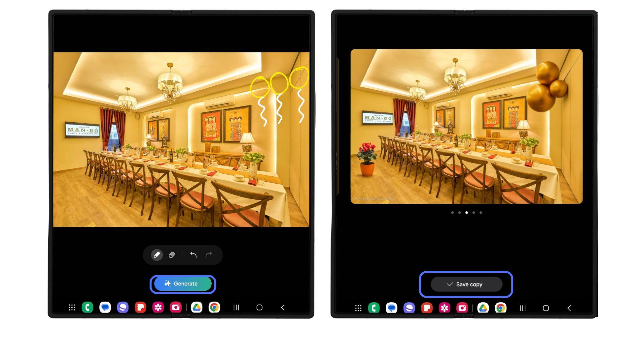
Tuangkan ide konsep acara Year End secara detail pakai Sketch to Image dan S Pen di layar lebar Galaxy Z Fold6

Bikin layout area yang presisi dan mudah dimengerti
Setelah menentukan konsep dan lokasi, biasanya kamu perlu membuat layout area berdasarkan kegiatan yang dilakukan. Karena itu, kamu perlu perangkat dengan layar yang lapang agar semua elemen bisa tergambar dengan jelas, detail, dan presisi.

Untuk bikin layout lokasi dengan lebih mudah, kamu bisa pakai Galaxy Z Fold6. Layar perangkat yang besar membuat kamu bisa merancang dan melihat keseluruhan layout dengan jelas. Apalagi, ada S Pen yang memudahkan kamu menggambar berbagai elemen dengan lebih presisi seperti corat-coret di kertas pakai pensil. Lalu, Sketch to Image akan mengubah sketsa yang sudah kamu buat menjadi gambar layout yang detail dan mudah dipahami secara instan.

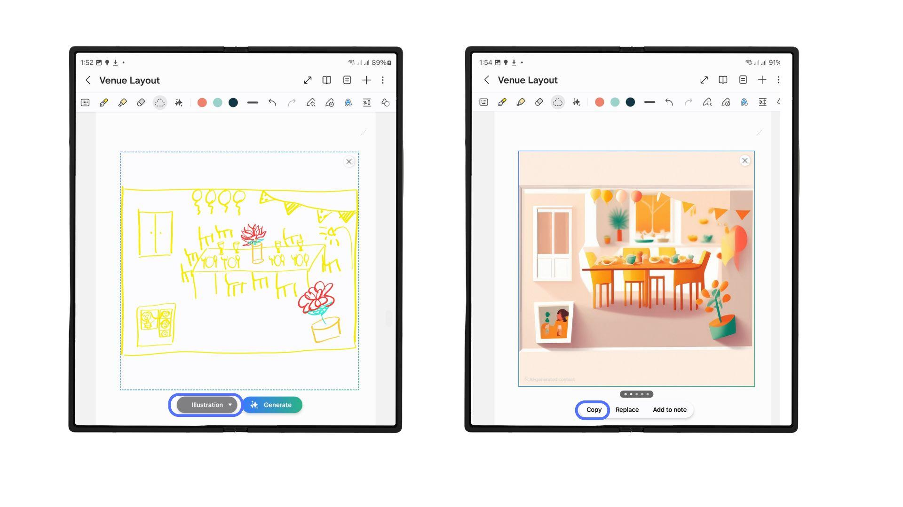
Rancang layout ruangan hingga ornamen table setting event sesuai ekspektasimu pakai fitur Sketch to Image Galaxy Z Fold6

Jadi, tanpa harus menggunakan laptop atau PC, kamu bisa leluasa merancang layout kapan saja dan di mana saja. Kamu pun bisa menjaga timeline tetap aman agar persiapan acara berjalan lancar.

Pastikan checklist acara terpenuhi semua
Begitu konsep acara dan layout lokasi sudah dibuat, saatnya menyusun checklist berisi semua kebutuhan acara. Pastikan daftar yang kamu buat mencakup segala aspek, mulai dari undangan ke seluruh karyawan hingga dekorasi. Sambil membuat checklist, ada baiknya rundown acara juga sudah mulai disusun supaya tidak ada kebutuhan mendadak saat acara sudah dekat. Untuk memastikan semuanya on track, kamu cukup mengandalkan satu perangkat: Galaxy Z Fold6.

Mau bikin checklist sambil cari referensi barang-barang yang akan digunakan saat acara? Kamu bisa pakai fitur Multi-Window untuk buka Samsung Notes dan browser secara bersamaan. Jadi, kamu tidak perlu repot bolak-balik aplikasi untuk memastikan semua kebutuhan tercantum di checklist. Fitur Multi-Window juga bisa kamu manfaatkan untuk buka file rundown dan aplikasi pesan instan untuk melakukan koordinasi dengan lebih lancar.

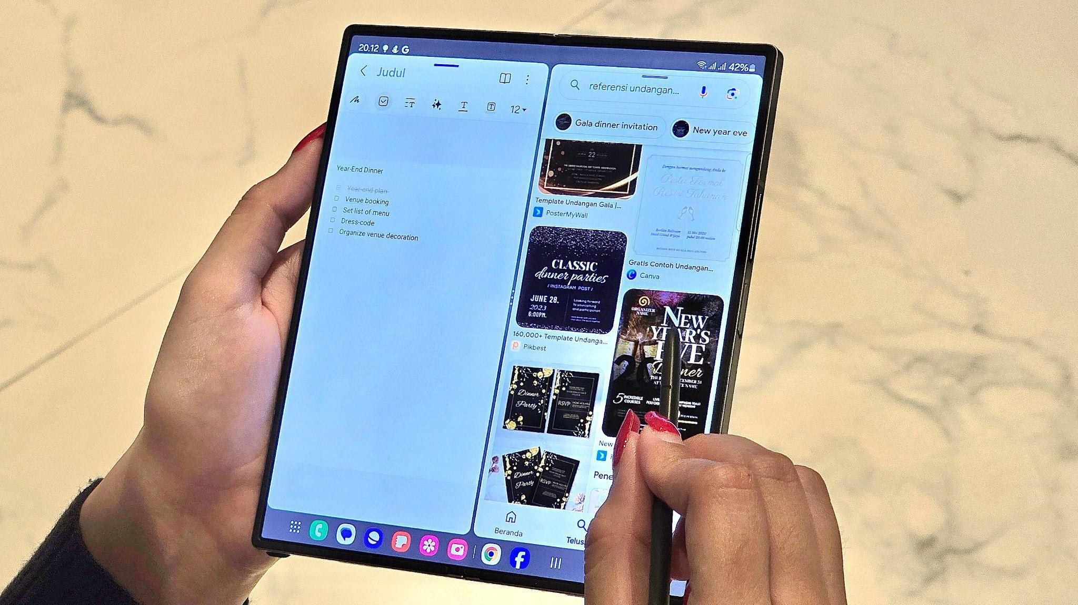

Cek agenda Year End sambil browsing referensi undangan acara jadi lebih mudah pakai fitur Multi-window

Mau bikin undangan yang kreatif dan menarik minat seluruh karyawan? Kamu bisa pakai fitur Sketch to Image untuk bikin desain yang out of the box. Berikut caranya:
- Cari desain di internet sebagai referensi, lalu mulai buat sketsa sesuai keinginan
- Tap generate
- AI akan otomatis menampilkan undangan kamu hanya dalam hitungan detik!

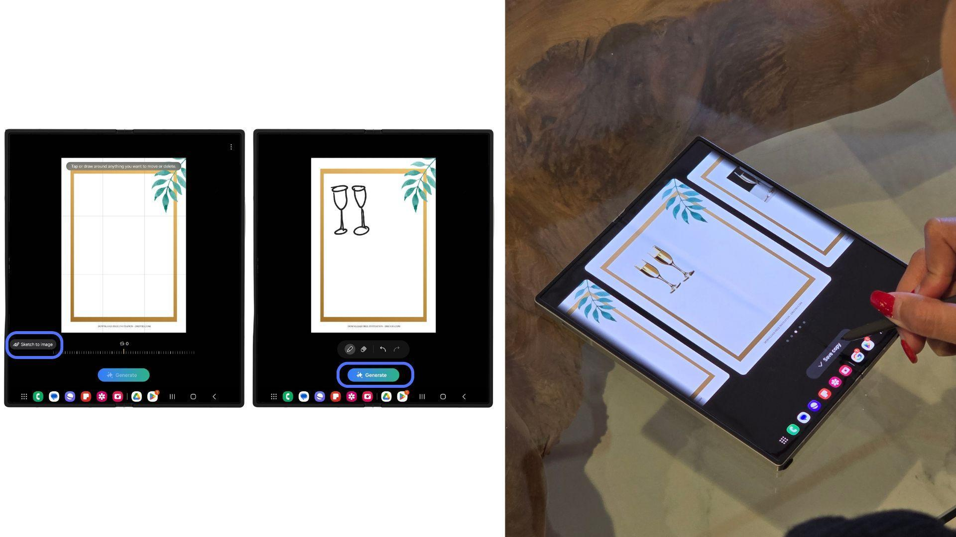
Kreasikan undangan Year End kamu secara kreatif dan lebih personal pakai Sketch to Image!
Beli Galaxy foldables sekarang juga dan bikin kegiatan kamu jadi lebih praktis!
Selain punya fitur-fitur AI canggih, Galaxy Z Fold6 juga dilengkapi prosesor Snapdragon® 8 Gen 3 Mobile Platform for Galaxy yang memberi kinerja CPU, GPU dan performa NPU terbaik di kelasnya. Kamu juga akan dimanjakan dengan Vapor Chamber atau ruang pendingin yang bikin perangkat tetap adem walau kamu pakai fitur-fitur AI canggih dengan pemrosesan tinggi sepanjang hari.

Galaxy Z Fold6 tersedia dalam varian 12GB/256GB dengan harga Rp26.499.000, 12GB/512GB dengan harga Rp28.499.000, dan 12GB/1TB dengan harga Rp31.999.000. Terdapat varian warna, yaitu Crafted Black, White, Silver Shadow, Pink, dan Navy.

Menariknya lagi, konsumen juga akan mendapatkan benefit dari layanan Z Premier di setiap pembelian device foldable terbaru ini hingga 31 Desember 2024. Pengguna bisa lebih worry-free karena layanan ini akan mencakup proteksi penggantian layar, penggantian pelindung layar, layanan antar jemput hingga hotline service 24 jam untuk kenyamanan konsumen. Ditambah lagi, selama masa perbaikan, konsumen akan mendapatkan unit pinjaman yang akan menambah kenyamanan mereka.

Untuk informasi lebih lanjut, kunjungi www.samsung.com/id.

-o0o-

Tentang Samsung Electronics Co., Ltd.
Samsung menginspirasi dunia dan membentuk masa depan dengan ide dan teknologi transformatif. Perusahaan ini mendefinisikan ulang dunia TV, smartphone, wearables, tablet, peralatan rumah tangga, sistem jaringan dan memori, sistem LSI, foundry dan solusi LED, serta menghadirkan pengalaman terhubung yang mulus melalui ekosistem SmartThings dan kolaborasi terbuka dengan para mitra. Untuk berita terkini, silakan kunjungi Samsung Newsroom di news.samsung.com.

Untuk keterangan lebih lanjut:
Fia Handayani  Public Relations Manager  Samsung Electronics Indonesia  Email: f.handayani@samsung.com | Maghfira Tabrani  Manager  Carl Byoir  Email: maghfira.tabrani@carlbyoir.com

